Nama : MUHAMMAD ADVIE RIFALDY

Kelas : SIB-5 Flutter A

**Latihan – Deep Dive Into Dart Object Oriented Programming**

🎯 Objective

1. Memahami konsep OOP lanjutan pada bahasa pemrograman Dart

📝 Task

**Soal Prioritas 1 (Nilai 80)**

1. Buatlah Class dengan spesifikasi sesuai pada gambar di bawah ini

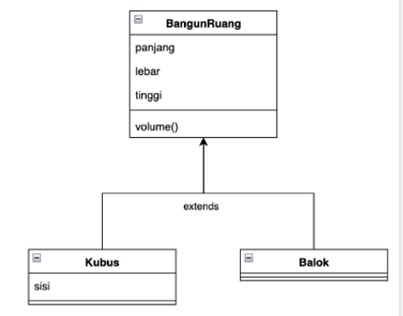

1. Dari rangkaian Class di atas, buatlah method Overriding untuk membedakan tiap proses dalam method antar Class! Sehingga dapat melengkapi penggunaan code di bawah ini

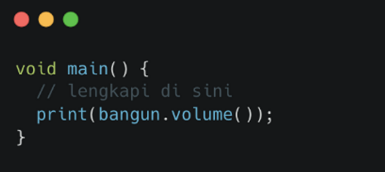

**Jawaban:**

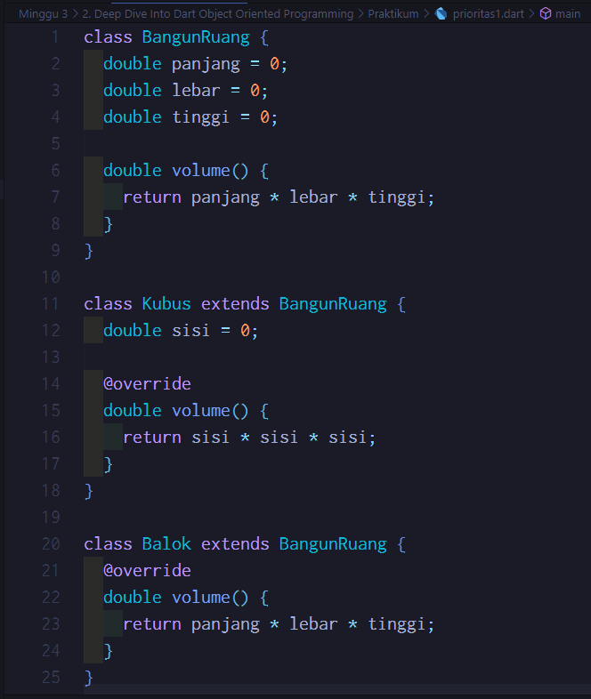

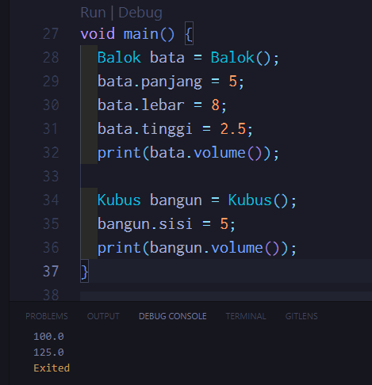

**Soal Prioritas 2 (Nilai 20)**

1. Buatlah Class dengan spesifikasi berikut!

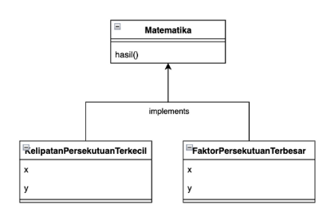

1. Dari rangkaian di atas, lengkapi kode berikut sehingga dapat menampilkan hasil pada Layar!

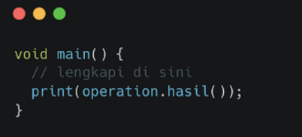

**Jawaban:**

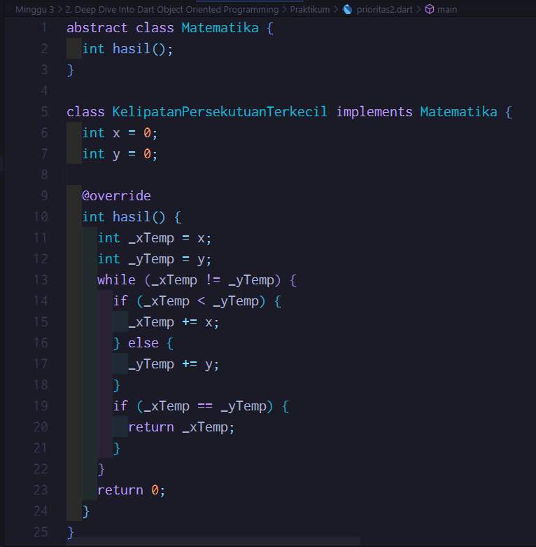

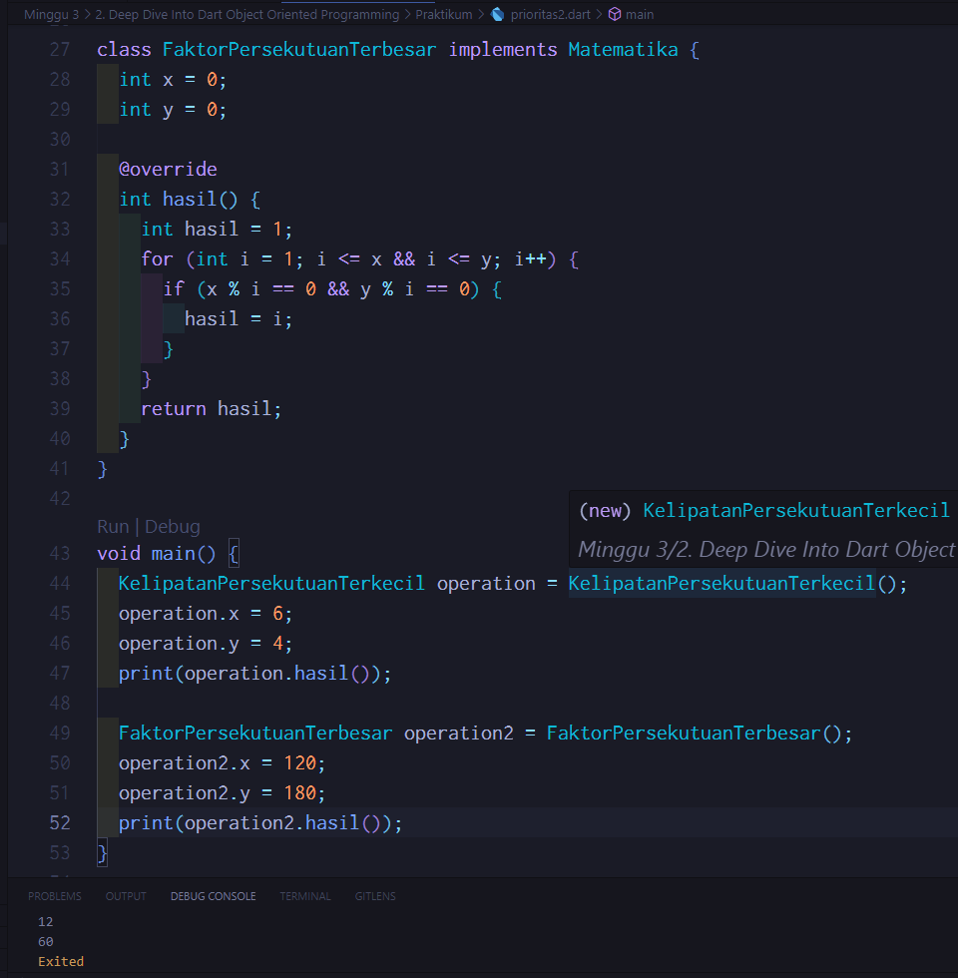

**Soal Eksplorasi (Nilai 20)**

1. Buatlah sebuah program berdasarkan class diagram berikut:

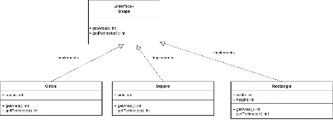

Kriteria dari program yang dibuat adalah sebagai berikut:

* Buat class beserta interface sesuai dengan class diagram diatas.
* Method getArea() digunakan untuk menghitung luas bangun datar.
* Method getPerimeter() digunakan untuk menghitung keliling bangun datar.
* Output yang harus ditampilkan adalah luas dan keliling untuk tiga bangun datar berdasarkan di class diagram.

**Jawaban:**

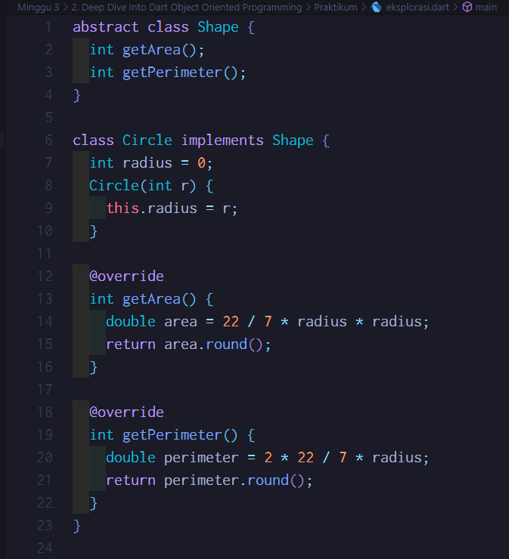



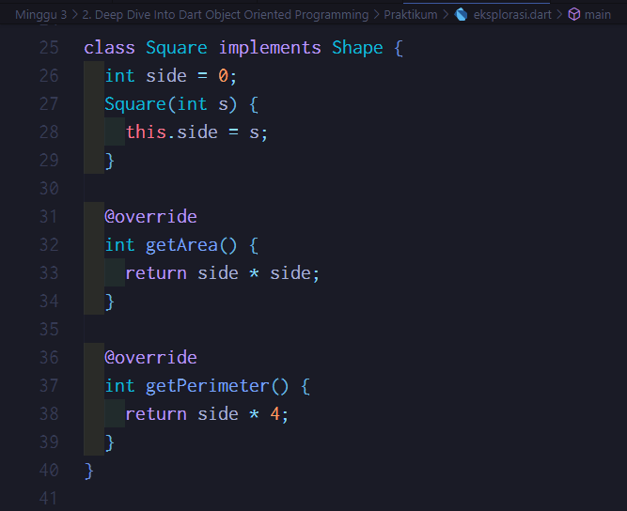

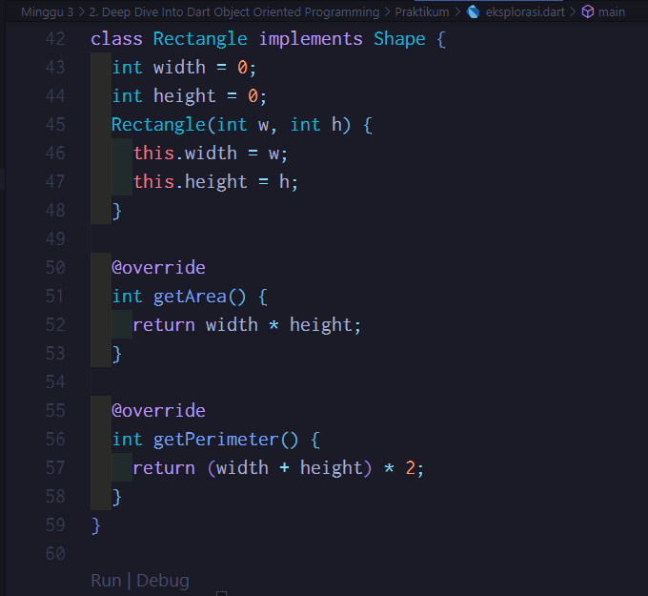

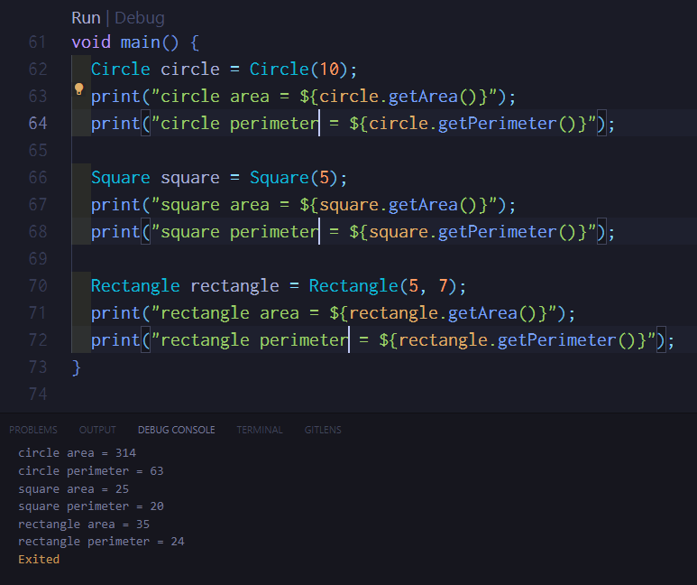

📝 Note

1. Kumpulkan tugas melalui repository di Github
2. Sertakan screenshot ketika program dijalankan
3. Pastikan mengikuti *best practice* dalam penulisan kode program